3 得体的仪表
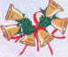看看下面的几幅图，说说你喜欢谁的着装？
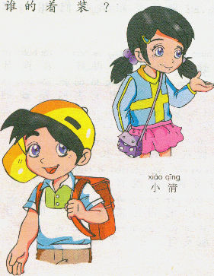

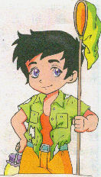

说一说

我们小学生怎样做才能做到仪表美?
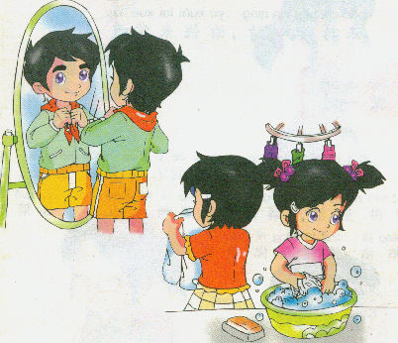

儿歌
我们小学生，穿衣要整洁。
衣扣要扣好，衣领翻翻平。
帽子要戴正，戴好红领巾。
衣脏及时换，衣着保整洁。
保持好心情，愉快来学习。

做一做

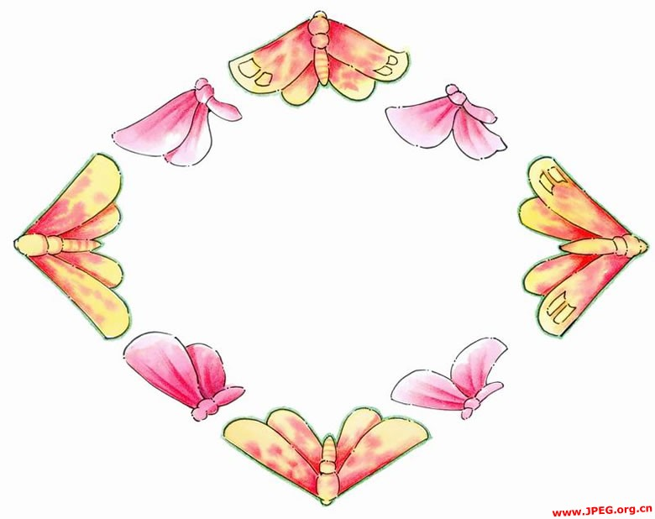
请同桌检查一下你的衣着是否整洁。如果很整洁， 请他给你画颗红五星。如果不整洁，请他帮你整理一下。
衣着整洁。( )

比一比

下面的几个人中，谁的衣着整洁，就给谁画个红五星。

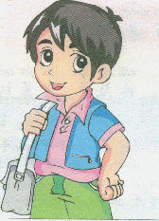
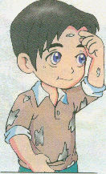
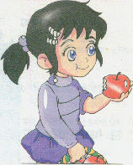
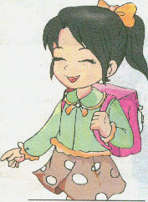

读一读

冠必正，纽必结。袜与履，俱紧切。
一一《弟子规》
戴帽子一定要戴端正，穿衣服时要
把纽扣扣好，带子系好 ，袜子和鞋子要穿 整齐，鞋带要系紧。

